**T.C.**

**ÜSKÜDAR KAYMAKAMLIĞI**

**Kadriye Mehmet Koparan İlkokulu**

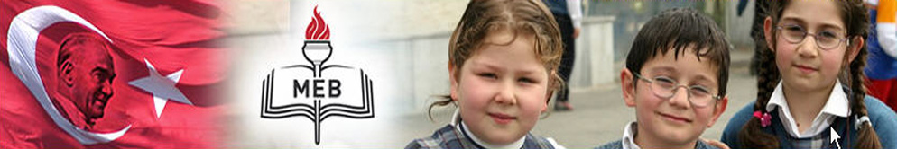

**2019-2023 STRATEJİK PLAN**



**İSTANBUL/ÜSKÜDAR /2019**

**2019**

**2023**

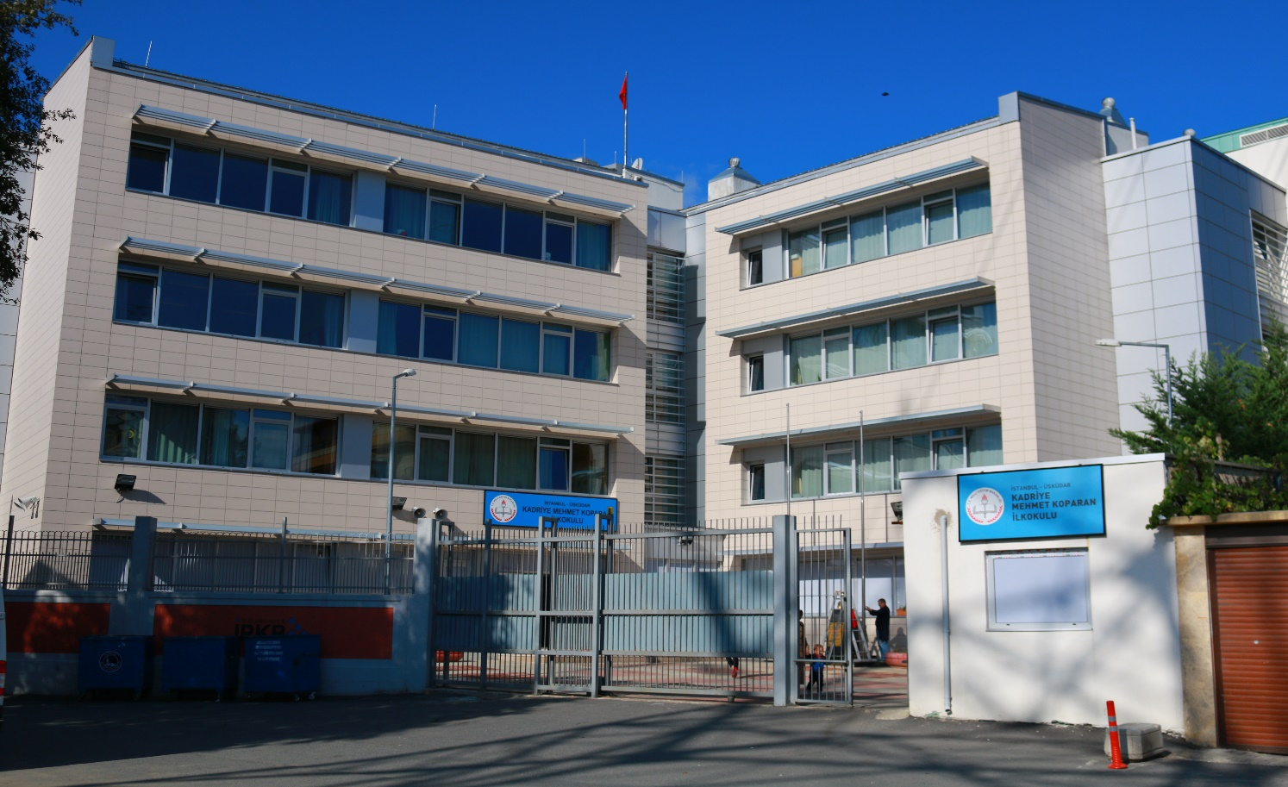





*“Çalışmadan, yorulmadan, üretmeden, rahat yaşamak isteyen toplumlar, önce haysiyetlerini, sonra hürriyetlerini ve daha sonrada istiklal ve istikballerini kaybederler”.*

***Mustafa Kemal ATATÜRK***

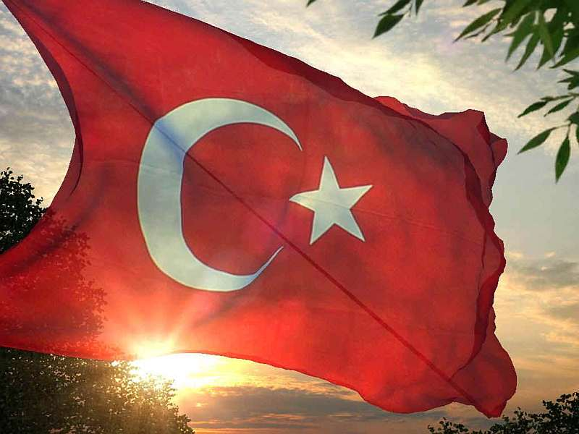

**İSTİKLAL MARŞI**

|  |  |
| --- | --- |
| Korkma, sönmez bu şafaklarda yüzen al sancak; Sönmeden yurdumun üstünde tüten en son ocak.  O benim milletimin yıldızıdır, parlayacak;  O benimdir, o benim milletimindir ancak.   Çatma, kurban olayım, çehreni ey nazlı hilâl!  Kahraman ırkıma bir gül! Ne bu şiddet, bu celâl?  Sana olmaz dökülen kanlarımız sonra helâl...  Hakkıdır, Hakk’a tapan, milletimin istiklâl!   Ben ezelden beridir hür yaşadım, hür yaşarım.  Hangi çılgın bana zincir vuracakmış? Şaşarım!  Kükremiş sel gibiyim, bendimi çiğner, aşarım.  Yırtarım dağları, enginlere sığmam, taşarım.   Garbın afakını sarmışsa çelik zırhlı duvar,  Benim iman dolu göğsüm gibi serhaddım var.  Ulusun, korkma! Nasıl böyle bir imanı boğar,  “Medeniyet!” dediğin tek dişi kalmış canavar?   Arkadaş! Yurduma alçakları uğratma, sakın.  Siper et gövdeni, dursun bu hayâsızca akın.  Doğacaktır sana va’dettiği günler Hakk’ın...  Kim bilir, belki yarın, belki yarından da yakın. | Bastığın yerleri “toprak!” diyerek geçme, tanı:  Düşün altındaki binlerce kefensiz yatanı.  Sen şehit oğlusun, incitme, yazıktır, atanı:  Verme, dünyaları alsan da, bu cennet vatanı.  Kim bu cennet vatanın uğruna olmaz ki feda?  Şüheda fışkıracak toprağı sıksan, şüheda!  Canı, cananı, bütün varımı alsın da Huda,  Etmesin tek vatanımdan beni dünyada cüda.  Ruhumun senden, İlâhî, şudur ancak emeli:  Değmesin mabedimin göğsüne namahrem eli.  Bu ezanlar ki şahadetleri dinin temeli-  Ebedî yurdumun üstünde benim inlemeli.   O zaman vecd ile bin secde eder-varsa-taşım,  Her cerihamdan, ilâhî, boşanıp kanlı yaşım,  Fışkırır ruh-ı mücerret gibi yerden naşım;  O zaman yükselerek arşa değer belki başım.   Dalgalan sen de şafaklar gibi ey şanlı hilâl!  Olsun artık dökülen kanlarımın hepsi helâl.  Ebediyen sana yok, ırkıma yok izmihlâl:  Hakkıdır, hür yaşamış, bayrağımın hürriyet; Hakkıdır, Hakk’a tapan, milletimin istiklâl.  **Mehmet Akif ERSOY** |

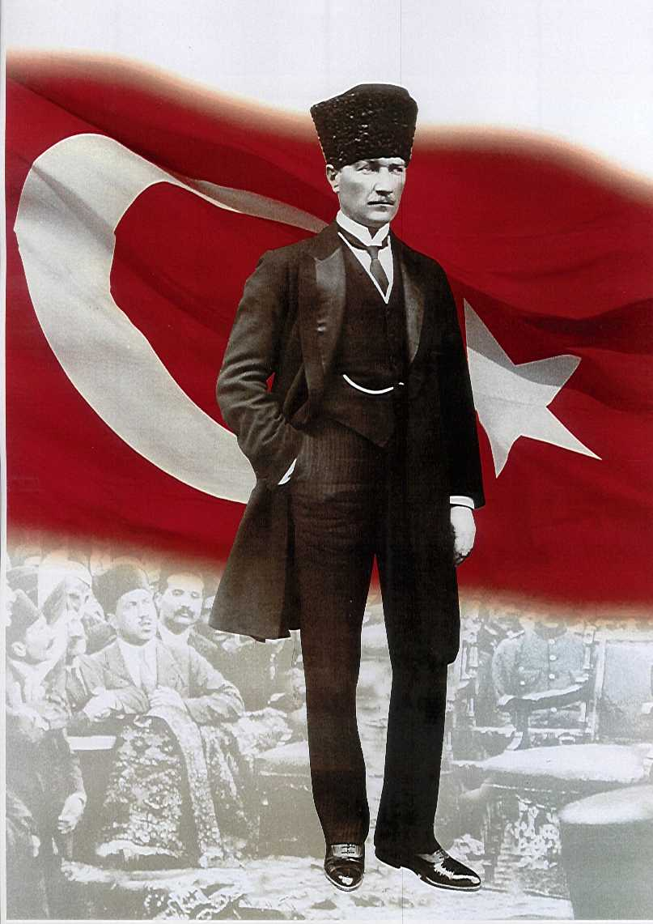

**ATATÜRK’ÜN GENÇLİĞE HİTABESİ**

Ey Türk gençliği! Birinci vazifen, Türk istiklâlini, Türk cumhuriyetini, ilelebet, muhafaza ve müdafaa etmektir.

Mevcudiyetinin ve istikbalinin yegâne temeli budur. Bu temel, senin, en kıymetli hazinendir. İstikbalde dahi, seni, bu hazineden, mahrum etmek isteyecek, dâhilî ve haricî, bedhahların olacaktır. Bir gün, istiklâl ve cumhuriyeti müdafaa mecburiyetine düşersen, vazifeye atılmak için, içinde bulunacağın vaziyetin imkân ve şeraitini düşünmeyeceksin! Bu imkân ve şerait, çok nâmüsait bir mahiyette tezahür edebilir. İstiklâl ve cumhuriyetine kastedecek düşmanlar, bütün dünyada emsali görülmemiş bir galibiyetin mümessili olabilirler. Cebren ve hile ile aziz vatanın, bütün kaleleri zapt edilmiş, bütün tersanelerine girilmiş, bütün orduları dağıtılmış ve memleketin her köşesi bilfiil işgal edilmiş olabilir. Bütün bu şeraitten daha elîm ve daha vahim olmak üzere, memleketin dâhilinde, iktidara sahip olanlar gaflet ve dalâlet ve hattâ hıyanet içinde bulunabilirler. Hattâ bu iktidar sahipleri şahsî menfaatlerini, müstevlilerin siyasî emelleriyle tevhit edebilirler. Millet, fakr u zaruret içinde harap ve bîtap düşmüş olabilir.

Ey Türk istikbalinin evlâdı! İşte, bu ahval ve şerait içinde dahi, vazifen; Türk istiklâl ve cumhuriyetini kurtarmaktır! Muhtaç olduğun kudret, damarlarındaki asîl kanda, mevcuttur!

ataimza             
                                              Mustafa Kemal ATATÜRK

|  |
| --- |
| **C:\Users\EZAİ\Desktop\KADRİYE MEHMET KOPARAN\FOTOĞRAFLAR\öğretmen mebbis1\ABİDİN NARMAN.jpg** |

# SUNUŞ

Bir milleti hür, bağımsız, şanlı, yüksek bir topluluk haline getirecek olan eğitim, amaç ve hedefleri önceden belli olan, anlık kararlarla değil de belli bir strateji dâhilinde yürütülen eğitimdir. Bahsedilen “eğitim” ancak planlı bir eğitimdir. Bu nedenle Kadriye Mehmet Koparan İlkokulu olarak 2019 – 2023 yılları arasında hedeflerimizi belirleyerek bu alanda çalışmalarımıza hız vereceğiz.

Kadriye Mehmet Koparan İlkokulu olarak bizler bilgi toplumunun gün geçtikçe artan bilgi arayışını karşılayabilmek için eğitim, öğretim, topluma hizmet görevlerimizi arttırmak istemekteyiz. Var olan değerlerimiz doğrultusunda dürüst, tarafsız, adil, sevgi dolu, iletişime açık, çözüm üreten, yenilikçi, önce insan anlayışına sahip bireyler yetiştirmek bizim temel hedefimizdir.

Kadriye Mehmet Koparan İlkokulu stratejik planlama çalışmasına önce durum tespiti, yani okulun SWOT analizi yapılarak başlanmıştır. SWOT analizi tüm idari personelin ve öğretmenlerin katılımıyla uzun süren bir çalışma sonucu ilk şeklini almış, varılan genel sonuçların sadeleştirilmesi ise Okul yönetimi ile öğretmenlerden den oluşan beş kişilik bir kurul tarafından yapılmıştır. Daha sonra SWOT sonuçlarına göre stratejik planlama aşamasına geçilmiştir. Bu süreçte okulun amaçları, hedefleri, hedeflere ulaşmak için gerekli stratejiler, eylem planı ve sonuçta başarı veya başarısızlığın göstergeleri ortaya konulmuştur. Denilebilir ki SWOT analizi bir kilometre taşıdır okulumuzun bugünkü resmidir ve stratejik planlama ise bugünden yarına nasıl hazırlanmamız gerektiğine dair kalıcı bir belgedir. Stratejik Plan' da belirlenen hedeflerimizi ne ölçüde gerçekleştirdiğimiz, plan dönemi içindeki her yıl sonunda gözden geçirilecek ve gereken revizyonlar yapılacaktır.

Kadriye Mehmet Koparan İlkokulu Stratejik Planı (2019-2023)’de belirtilen amaç ve hedeflere ulaşmamızın Okulumuzun gelişme ve kurumsallaşma süreçlerine önemli katkılar sağlayacağına inanmaktayız.

Planın hazırlanmasında emeği geçen Strateji Yönetim Ekibi’ne tüm kurum ve kuruluşlara öğretmen, öğrenci ve velilerimize teşekkür ederim.

**Abidin NARMAN**

**Okul Müdürü**

İçindekiler

**ATATÜRK’ÜN GENÇLİĞE HİTABESİ** 5

SUNUŞ 6

BÖLÜM 1: GİRİŞ ve PLAN HAZIRLIK SÜRECİ 9

BÖLÜM 2: DURUM ANALİZİ 10

Okulun Kısa Tanıtımı 10

Okulun Mevcut Durumu: Temel İstatistikler 11

Okulun Künyesi 11

Çalışan Bilgileri 12

Okulumuz Bina ve Alanları 12

Sınıf ve Öğrenci Bilgileri 13

Donanım ve Teknoloji Kaynaklarımız 13

Gelir Gider Bilgisi 14

PAYDAŞ ANALİZİ 14

Öğrenci Anket Sonuçları 15

Veli Anket Sonuçları 16

Öğretmen Anket Sonuçları 17

GZFT (Güçlü, Zayıf, Fırsat, Tehdit )Analizi 17

İçsel Faktörler 18

Dışsal Faktörler 18

Gelişim ve Sorun Alanları 19

BÖLÜM III: MİSYON, VİZYON VE TEMEL DEĞERLER 20

MİSYONUMUZ 20

VİZYONUMUZ 20

TEMEL DEĞERLERİMİZ 20

BÖLÜM 4: AMAÇ, HEDEF VE EYLEMLER 21

TEMA I: EĞİTİM VE ÖĞRETİME ERİŞİM 21

Stratejik Amaç 1: 21

Stratejik Hedef 1.1 : 21

Performans Göstergeleri 21

Eylemler 21

TEMA 2 : EĞİTİM VE ÖĞRETİM KALİTESİNİN ARTTIRILMASI 22

Stratejik Amaç 2: 22

Stratejik Hedef 2.1 : 22

Performans Göstergeleri 22

Eylemler 22

TEMA 3 : KURUMSAL KAPASİTE 23

Stratejik Amaç 3: 23

Stratejik Hedef 3.1 23

Performans Göstergeleri 23

Eylemler 23

TEMA 4:KURUMSAL YÖNETİM 24

Stratejik Amaç 4: 24

Stratejik Hedef 4.1 : 24

Performans Göstergeleri 24

Eylemler 24

BÖLÜM 5 :MALİYETLENDİRME 25

2019-2023 Stratejik Planı Faaliyet Maliyetlendirme Tablosu 25

BÖLÜM 6 :İZLEME VE DEĞERLENDİRME 25

# BÖLÜM 1: GİRİŞ ve PLAN HAZIRLIK SÜRECİ

2019-2023 dönemi stratejik plan hazırlanması süreci Üst Kurul ve Stratejik Plan Ekibinin oluşturulması ile başlamıştır. Ekip tarafından oluşturulan çalışma takvimi kapsamında ilk aşamada durum analizi çalışmaları yapılmış ve durum analizi aşamasında paydaşlarımızın plan sürecine aktif katılımını sağlamak üzere paydaş anketi, toplantı ve görüşmeler yapılmıştır.

Durum analizinin ardından geleceğe yönelim bölümüne geçilerek okulumuzun amaç, hedef, gösterge ve eylemleri belirlenmiştir. Çalışmaları yürüten ekip ve kurul bilgileri altta verilmiştir.

**STRATEJİK PLAN ÜST KURULU**

|  |  |  |  |
| --- | --- | --- | --- |
| **Üst Kurul Bilgileri** | | **Ekip Bilgileri** | |
| **Adı Soyadı** | **Unvanı** | **Adı Soyadı** | **Unvanı** |
| Abidin NARMAN | Okul Müdürü | Resul YİĞİT | Müdür Yard. |
| Resul YİĞİT | Müdür Yard. | Deniz ŞATIR | Rehber Öğret. |
| Deniz ŞATIR | Rehber Öğret. | Şahika GEÇİT | Rehber Öğret. |
| Şahika GEÇİT | Rehber Öğret. | Hatice B.YILDIRIM | Öğretmen |
| Hasibe BAHADIROĞLU | Öğretmen | N.BUDAKDA | Öğretmen |
| Özlem ÇAPAN | O.A.B.Başkanı | G.ÖZKARACA | Öğretmen |
|  |  | F.H. AYDOSLU | Öğretmen |
|  |  | F.HELVACILAR | Öğretmen |
|  |  | Hasibe BAHADIROĞLU | Öğretmen |
|  |  | Özlem ÇAPAN | O.A.B.Başkanı |

# BÖLÜM 2: DURUM ANALİZİ

Durum analizi bölümünde okulumuzun mevcut durumu ortaya konularak neredeyiz sorusuna yanıt bulunmaya çalışılmıştır.

Bu kapsamda okulumuzun kısa tanıtımı, okul künyesi ve temel istatistikleri, paydaş analizi ve görüşleri ile okulumuzun Güçlü Zayıf Fırsat ve Tehditlerinin (GZFT) ele alındığı analize yer verilmiştir.

## Okulun Kısa Tanıtımı

Kadriye Mehmet Koparan İlkokulu 1981 – 1982 öğretim yılında Çamlıca2. Namazgah İlkokulu adı altında 5 derslikli eğitim ve öğretime açıldı. Atatürk’ün doğumunun 100. Yılı nedeni ile adı 100. Yıl Çamlıca İlkokulu olarak değiştirildi. Çevrenin nüfus yoğunluğu nedeni ile mevcut bina ihtiyaca cevap vermedi.1989 yılına kadar çok zor şartlar altında eğitim ve öğretime devam edildi. 1989 yılında hayırsever Mehmet Koparan tarafından okulu 6 derslikli ek bina yapıldı. Ek binanın yapılması ile Kadriye Mehmet Koparan İlkokulu olarak 11.10.1990 tarihinde milli Eğitim Bakanı Sayın Avni AKYOL, İstanbul Vali yardımcısı Nail TAŞDELEN, Üsküdar Belediye Başkanı Niyazı YURTSEVEN ve İlçe Milli Eğitim Müdürü Servet BAKIRCINI’ nın teşrifleri ile açılmıştır.

Okulumuz 2012 -2013 eğitim öğretim yılında yıkılmak üzere boşaltılmış olup 2012-2013, 2013-2014 eğitim öğretim yılları arasında Çağrıbey Anadolu Lisesinde, 2014-2015 eğitim öğretim yılında Çağrıbey Anadolu Lisesi güçlendirmeye alındığından Çamlıca İlkokulunda 2015-2016 eğitim öğretim yılında Nezahat Ahmet Keleşoğlu Ortaokulu ve Sabri Artam Vakfı İlkokulunda eğitim öğretime devam etmiştir. 2016-2017 eğitim öğretim yılında kendi binamıza geçmiş bulunmaktayız.

## Okulun Mevcut Durumu: Temel İstatistikler

### Okulun Künyesi

Okulumuzun temel girdilerine ilişkin bilgiler altta yer alan okul künyesine ilişkin tabloda yer almaktadır.

**Temel Bilgiler Tablosu- Okul Künyesi**

|  |  |  |  |  |  |  |  |
| --- | --- | --- | --- | --- | --- | --- | --- |
| İli: İstanbul | | | | **İlçesi:** Üsküdar | | | |
| **Adres:** | Bulgurlu Mah. Sağlam Sok. No:15 | | | **Coğrafi Konum (link):** | | http://kadriyemehmetkoparanilkokulu.meb.k12.tr/tema/harita.php?R=1&iframe=true&width=90%&height=90%…………………………. | |
| **Telefon Numarası:** | 0216 335 54 95 | | | **Faks Numarası:** | | 0216 650 89 15 | |
| **e- Posta Adresi:** | 736368@meb.k.12.tr | | | **Web sayfası adresi:** | | Kadriyemehmetkoparanilkokulu.meb.k12.tr | |
| **Kurum Kodu:** | 736368 | | | **Öğretim Şekli:** | | Tam Gün | |
| **Okulun Hizmete Giriş Tarihi :** 1981-1982 | | | | **Toplam Çalışan Sayısı** | | 45 | |
| **Öğrenci Sayısı:** | Kız | 499 | | **Öğretmen Sayısı** | Kadın | 27 | |
| Erkek | 548 | | Erkek | 6 | |
| **Toplam** | 1047 | | **Toplam** | 33 | |
| **Derslik Başına Düşen Öğrenci Sayısı** | | | :30 | **Şube Başına Düşen Öğrenci Sayısı** | | | :30 |
| **Öğretmen Başına Düşen Öğrenci Sayısı** | | | :27 | **Şube Başına 30’dan Fazla Öğrencisi Olan Şube Sayısı** | | | :22 |
| **Öğrenci Başına Düşen Toplam Gider Miktarı** | | | 266,31 TL | **Öğretmenlerin Kurumdaki Ortalama Görev Süresi** | | | 15 |

### Çalışan Bilgileri

Okulumuzun çalışanlarına ilişkin bilgiler altta yer alan tabloda belirtilmiştir.

**Çalışan Bilgileri Tablosu**

|  |  |  |
| --- | --- | --- |
|  | **2019-2020** | |
| **Unvan** | **K** | **E** |
| Okul Müdürü ve Müdür Yardımcısı | - | 3 |
| Sınıf Öğretmeni | 21 | 4 |
| Branş Öğretmeni | 1 | 1 |
| Rehber Öğretmen | 1 | 1 |
| Anasınıfı Öğretmeni | 4 | 0 |
| İdari Personel | 1 | 1 |
| Yardımcı Personel | 4 | 2 |
| Güvenlik Personeli | 1 | - |
| **Toplam Çalışan Sayıları** | **33** | **12** |

### 

### Okulumuz Bina ve Alanları

Okulumuzun binası ile açık ve kapalı alanlarına ilişkin temel bilgiler altta yer almaktadır.

**Okul Yerleşkesine İlişkin Bilgiler**

|  |  |  |  |  |
| --- | --- | --- | --- | --- |
| **Okul Bölümleri** | | **Özel Alanlar** | **Var** | **Yok** |
| Okul Kat Sayısı | **3** | Çok Amaçlı Salon | **X** |  |
| Derslik Sayısı | **28** | Çok Amaçlı Saha |  | **X** |
| Derslik Alanları (m2) | **30** | Kütüphane | **X** |  |
| Kullanılan Derslik Sayısı | **27** | Drama Dil ve Eleştirisel Düşünce | **X** |  |
| Şube Sayısı | **29** |  |  |  |
| İdari Odaların Alanı (m2) | **42 m2** |  |  |  |
| Öğretmenler Odası (m2) | **25 m2** |  |  |  |
| Okul Oturum Alanı (m2) | **902,60 m2** |  |  |  |
| Okul Bahçesi (Açık Alan)(m2) | **1313,4 m2** |  |  |  |
| Okul Kapalı Alan (m2) | **1154,81 m2** |  |  |  |
| Sanatsal, bilimsel ve sportif amaçlı toplam alan (m2) | **110 m2** |  |  |  |
| Kantin (m2) | **20 m2** |  |  |  |
| Tuvalet Sayısı | **45** |  |  |  |
| **Diğer (………….)** |  |  |  |  |

### Sınıf ve Öğrenci Bilgileri

Okulumuzda yer alan sınıfların öğrenci sayıları alttaki tabloda verilmiştir.

|  |  |  |  |
| --- | --- | --- | --- |
| **YILLAR** | **2019-2020** | | |
| **SINIFI** | **K** | **E** | **Toplam** |
| ANASINIFI | 46 | 49 | 95 |
| 1.SINIFLAR | 111 | 140 | 251 |
| 2.SINIFLAR | 98 | 108 | 206 |
| 3.SINIFLAR | 126 | 126 | 252 |
| 4.SINIFLAR | 118 | 122 | 240 |
| 3.SINIF ÖZEL EĞT | 0 | 2 | 2 |
| 4.SINIF ÖZEL EĞT | 0 | 1 | 1 |
| TOPLAM | 456 | 471 | 927 |

### Donanım ve Teknoloji Kaynaklarımız

Teknolojik kaynaklar başta olmak üzere okulumuzda bulunan çalışır durumdaki donanım malzemesine ilişkin bilgiye alttaki tabloda yer verilmiştir.

|  |  |  |  |
| --- | --- | --- | --- |
| **Teknolojik Kaynaklar Tablosu** | | | 2019-2020 |
| Derslik (Anasınıfı Hariç) | | | 25 |
| Akıllı Tahta Sayısı | | | 25 |
| Masaüstü Bilgisayar Sayısı | | | 2 |
| Taşınabilir Bilgisayar Sayısı | | | 2 |
| Projeksiyon Sayısı | | | 25 |
| TV Sayısı | | | 3 |
| Yazıcı Sayısı | | | 4 |
| Fotokopi Makinası Sayısı | | | 2 |
| İnternet Bağlantı Hızı | | | 32MB |
| Kamera | Sabit Kamera sayısı | | 30 |
| Hareketli Kamera Sayısı | | 2 |
| Kamera  Çözünürlüğü | 1.3 mp | 29 |
| 2mp | 3 |
| Kayıt Süresi | | 30 gün |
| Kapasite | | 8TB |

### Gelir Gider Bilgisi

Okulumuzun genel bütçe ödenekleri, okul aile birliği gelirleri ve diğer katkılarda dâhil olmak üzere gelir ve giderlerine ilişkin yıllık gerçekleşme bilgileri alttaki tabloda verilmiştir.(tabloya 2016-2017 eklenecektir)

|  |  |  |  |  |
| --- | --- | --- | --- | --- |
| **Yıllar** | **Gelir Miktarı** | **Gider Miktarı** | **Öğrenci Sayısı** | **Öğrenci Başına Düşen Harcama** |
| 2019 | 477.358,87 | 404.462,39 | 1047 | 386,30 TL |

## PAYDAŞ ANALİZİ

Kurumumuzun temel paydaşları öğrenci, veli ve öğretmen olmakla birlikte eğitimin dışsal etkisi nedeniyle okul çevresinde etkileşim içinde olunan geniş bir paydaş kitlesi bulunmaktadır. Paydaşlarımızın görüşleri anket, toplantı, dilek ve istek kutuları, elektronik ortamda iletilen önerilerde dâhil olmak üzere çeşitli yöntemlerle sürekli olarak alınmaktadır.

Paydaş anketlerine ilişkin ortaya çıkan temel sonuçlara altta yer verilmiştir.

### Öğrenci Anket Sonuçları

|  |  |
| --- | --- |
| **GÖSTERGELER** | **SONUÇLAR %** |
| **Okul/Kurum Hizmetlerine Ulaşma** | **92,03** |
| 1-Okulun bahçesinde oynayabiliyor musun? | 92,03 |
| **İletişim** | **94,57** |
| 2-Öğretmenin seninle ilgileniyor mu? | 94,57 |
| **Şikayetler** | **80,37** |
| 3-Okulda bir şeyi yapmak istemediğinde öğretmenine söyleyebiliyor musun? | 80,37 |
| **Güvenirlik** | **90,58** |
| 4-Öğretmenin seni okulda korur mu? | 90,58 |
| **Güvenlik** | **93,12** |
| 5-Okulda kendini güvende hissediyor musun? | 93,12 |
| **Rehberlik ve Yönlendirme Hizmetleri** | **85,35** |
| 6-Okulda Rehber Öğretmeni ihtiyaç duyduğunda seninle ilgileniyor mu? | 85,35 |
| **Kararlara Katılım** | **61,90** |
| 7-Okulda isteklerini rahatça müdüre söyleyebiliyor musun? | 61,90 |
| **Öğrenci İşleri** | **94,57** |
| 8-Okulda hastalansan öğretmenin anneni-babanı arar mı? | 94,57 |
| **Ders Programları** | **98,91** |
| 9-Okulda yeni şeyler öğreniyor musun? | 98,91 |
| **Öğrenme/Öğretme Yöntemleri** | **68,12** |
| 10-Okulda deney, gözlem, proje yapıyor musun? | 68,12 |
| **Sınıf Ortamı** | **98,19** |
| 11-Sınıfta arkadaşlarını seviyor musun? | 98,19 |
| **Ders, Araç Gereçleri** | **88,04** |
| 12-Sınıfında bilgisayar, projeksiyon vb. araç gereç var mı? | 88,04 |
| **Dinlenme ve İhtiyaçlarını Karşılama Yeterliliği** | **82,22** |
| 13- Ders aralarında ihtiyaçlarını giderebiliyor musun? | 82,22 |
| **Okulun Fiziki Ortamı** | **71,74** |
| 14-Okul her zaman temiz mi? | 71,74 |
| **Etkinlikler** | **89,89** |
| 15-Okulda yapılan etkinlikleri beğeniyor musun? | 89,89 |
| **Sosyal, Kültürel Faaliyetler** | **90,94** |
| 16-Okulda tören, gösteriler, geziler yapılıyor mu? | 90,94 |
| **Belirli Gün ve Haftalar** | **83,15** |
| 17-Okulda tören ve gösterilere katılıyor musun? | 83,15 |
| **Öğrenci sosyal faaliyetleri** | **89,01** |
| 18-Okulda tören ve gösterileri beğeniyor musun? | 89,01 |
| **Değerlendirme, Ödül** | **80,43** |
| 19-Öğretmenin senin başarılarını ödüllendirir mi? | 80,43 |
| **Olumlu Davranış Kazanma** | **98,55** |
| 20-Okul sana güzel şeyler öğretti mi? | 98,55 |
| **GENEL ÖĞRENCİ MEMNUNİYETİ DEĞERLENDİRMESİ** | **86,58** |

2019-2020 Eğitim Öğretim Yılında 900 öğrenci arasından 150 öğrenciye uygulanmıştır . Genel Memnuniyet oranı % 86,58 çıkmış olup öğrencilerin okulundan genel itibariyle memnun olduğu görülmüştür.

### Veli Anket Sonuçları

|  |  |  |  |
| --- | --- | --- | --- |
| **VELİ MEMNUNİYETİ ANKETİ** | | **Düzey** | **Memnuniyet Oranı %** |
| 1 | **Okul/Kurum Hizmetlerine Ulaşma** | ÇOK İYİ | % 84 |
| 2 | **iletişim** | ÇOK İYİ | % 89 |
| 3 | **Dilek Öneri ve Şikayetler (dinleme, dikkate alma, yanıtlama)** | İYİ | % 80 |
| 4 | **Güvenirlik** | ÇOK İYİ | % 85 |
| 5 | **Rehberlik ve Yönlendirme Hizmetleri** | ÇOK İYİ | % 87 |
| 6 | **Güvenlik** | İYİ | % 78 |
| 7 | **Kararlara Katılım** | ÇOK İYİ | % 84 |
| 8 | **Öğrenci İşleri** | ÇOK İYİ | % 92 |
| 9 | **Ders Programları** | ÇOK İYİ | % 90 |
| 10 | **Sınıf Ortamı** | ÇOK İYİ | % 88 |
| 11 | **Ders Araç ve Gereçleri** | ÇOK İYİ | % 81 |
| 12 | **Ders Arası (dinleme ve ihtiyaçlarını karşılama yeterliliği)** | ÇOK İYİ | % 87 |
| 13 | **Okulun Fiziki Ortamı** | ÇOK İYİ | % 80 |
| 17 | **Kantin, Yemekhane, Yatakhaneler (varsa)** | İYİ | % 76 |
| 18 | **Sosyal, Kültürel, Bilimsel, Sportif vb. Faaliyetler** | İYİ | % 78 |
| 19 | **Değerlendirme, Ödül, Takdir, Teşekkür** | ÇOK İYİ | % 89 |
| 20 | **Olumlu Davranış Kazanma** | ÇOK İYİ | % 90 |
| **GENEL MEMNUNİYET** | | **ÇOK İYİ** | **% 85** |

2019-2020 Eğitim Öğretim Yılında Veli Memnuniyet anketleri uygulanmıştır. 430 veli arasından 167 veliye uygulanan ankette %85 oranında memnuniyet çıkmıştır.

### Öğretmen Anket Sonuçları

|  |  |  |  |
| --- | --- | --- | --- |
| **OKUL ÇALIŞANLARI MEMNUNİYETİ ANKETİ** | | **Düzey** | **Memnuniyet Oranı %** |
| **1** | **Okulumuzda alınan kararlar, çalışanların katılımıyla alınır.** | İYİ | ***% 70*** |
| **2** | **Kurumdaki tüm duyurular çalışanlara zamanında iletilir.** | ÇOK İYİ | ***% 82*** |
| **3** | **Her türlü ödüllendirmede adil olma, tarafsızlık ve objektiflik esastır.** | ORTA | ***% 58*** |
| **4** | **Kendimi, okulun değerli bir üyesi olarak görürüm.** | İYİ | ***% 78*** |
| **5** | **Çalıştığım okul bana kendimi geliştirme imkânı tanımaktadır.** | İYİ | ***% 71*** |
| **6** | **Okul, teknik araç ve gereç yönünden yeterli donanıma sahiptir.** | İYİ | ***% 79*** |
| **7** | **Okulda çalışanlara yönelik sosyal ve kültürel faaliyetler düzenlenir.** | ORTA | ***% 48*** |
| **8** | **Okulda öğretmenler arasında ayrım yapılmamaktadır.** | İYİ | ***% 63*** |
| **9** | **Okulumuzda yerelde ve toplum üzerinde olumlu etki bırakacak çalışmalar yapmaktadır.** | İYİ | ***% 75*** |
| **10** | **Yöneticilerimiz, yaratıcı ve yenilikçi düşüncelerin üretilmesini teşvik etmektedir.** | İYİ | ***% 73*** |
| **11** | **Yöneticiler, okulun vizyonunu, stratejilerini, iyileştirmeye açık alanlarını vs. çalışanlarla paylaşır.** | İYİ | ***% 76*** |
| **12** | **Okulumuzda sadece öğretmenlerin kullanımına tahsis edilmiş yerler yeterlidir.** | ORTA | ***% 56*** |
| **13** | **Alanıma ilişkin yenilik ve gelişmeleri takip eder ve kendimi güncellerim.** | İYİ | ***% 79*** |
|  | **GENEL MEMNUNİYET** | İYİ | ***% 70*** |

2019-2020 Eğitim Öğretim Yılında 33 öğretmenin tamamına uygulanan anket sonucunda %70 oranında memnuniyet sonucu ortaya çıkmıştır. Memnuniyet oranı – ORTA – düzeyde çıkan maddeler için amaç ve hedefler belirlenmiştir.

## GZFT (Güçlü, Zayıf, Fırsat, Tehdit )Analizi

Okulumuzun temel istatistiklerinde verilen okul künyesi, çalışan bilgileri, bina bilgileri, teknolojik kaynak bilgileri ve gelir gider bilgileri ile paydaş anketleri sonucunda ortaya çıkan sorun ve gelişime açık alanlar iç ve dış faktör olarak değerlendirilerek GZFT tablosunda belirtilmiştir. Dolayısıyla olguyu belirten istatistikler ile algıyı ölçen anketlerden çıkan sonuçlar tek bir analizde birleştirilmiştir.

Kurumun güçlü ve zayıf yönleri donanım, malzeme, çalışan, iş yapma becerisi, kurumsal iletişim gibi çok çeşitli alanlarda kendisinden kaynaklı olan güçlülükleri ve zayıflıkları ifade etmektedir ve ayrımda temel olarak okul müdürü/müdürlüğü kapsamından bakılarak iç faktör ve dış faktör ayrımı yapılmıştır.

### İçsel Faktörler

**Güçlü Yönler**

|  |  |
| --- | --- |
| Öğrenciler | Akademik olarak başarılı öğrencilerin çok olması |
| Çalışanlar | Gayretli ve başarılı olması |
| Veliler | Sosyo –Ekonomik ve Eğitim düzeylerinin yüksek olması |
| Bina ve Yerleşke | Yeni bir bina olması |
| Donanım | Teknolojik olarak üst seviyede |
| Bütçe | Okul ihtiyaçlarını karşılayacak seviyede |
| Yönetim Süreçleri | Toplu karar alma ve eşit görev paylaşımı |
| İletişim Süreçleri | Bilgilendirmelerin hızlı bir şekilde yapılması |
|  |  |

**Zayıf Yönler**

|  |  |
| --- | --- |
| Öğrenciler | Kitap okuma alışkanlıklarının az olması |
| Çalışanlar | Sosyal faaliyetlerin az olması |
| Veliler | Uyum ve Oryantasyon sürecinin verimli olmaması |
| Bina ve Yerleşke | Bahçenin küçük olması |
| Donanım | Fen laboratuvarının etkin kullanılamaması |
| Bütçe | Personel giderlerinin fazla olması |
| Yönetim Süreçleri | Kurum kültürünün oturmamış olması |
| İletişim Süreçleri |  |

### Dışsal Faktörler

**Fırsatlar**

|  |  |
| --- | --- |
| Politik | Belediyenin sınıf içi etkinliklerde eğitim düzeyinde destek vermesi |
| Ekonomik | Gelir düzeyi yüksek bir mahallede olması |
| Sosyolojik | Fazla dışardan göç almayan bir yerleşim yerinde olması |
| Teknolojik | İnternet hızı yüksek |
| Ekolojik | Yeşil alanı ve boğaza yakın olması |

**Tehditler**

|  |  |
| --- | --- |
| Politik | Belediyenin Temizlik konusunda yardımcı olmaması |
| Ekonomik | Okul katkı paylarının ödenmemesi |
| Sosyolojik | Farklı ülkelerden öğrencilerin uyumu |
| Teknolojik | Yüksek gerilim hattının okula yakın olması |
| Ekolojik | Yeşil alanlara ulaşım araçla olması |

### Gelişim ve Sorun Alanları

Gelişim ve sorun alanları analizi ile GZFT analizi sonucunda ortaya çıkan sonuçların planın geleceğe yönelim bölümü ile ilişkilendirilmesi ve buradan hareketle hedef, gösterge ve eylemlerin belirlenmesi sağlanmaktadır.

Gelişim ve sorun alanları ayrımında eğitim ve öğretim faaliyetlerine ilişkin üç temel tema olan Eğitime Erişim, Eğitimde Kalite ve kurumsal Kapasite kullanılmıştır. Eğitime erişim, öğrencinin eğitim faaliyetine erişmesi ve tamamlamasına ilişkin süreçleri; Eğitimde kalite, öğrencinin akademik başarısı, sosyal ve bilişsel gelişimi ve istihdamı da dâhil olmak üzere eğitim ve öğretim sürecinin hayata hazırlama evresini; Kurumsal kapasite ise kurumsal yapı, kurum kültürü, donanım, bina gibi eğitim ve öğretim sürecine destek mahiyetinde olan kapasiteyi belirtmektedir.

|  |  |  |
| --- | --- | --- |
| **Eğitime Erişim** | **Eğitimde Kalite** | **Kurumsal Kapasite** |
| Okula Uyum, Oryantasyon | Sosyal ve Kültürel Gelişim | Kurumsal İletişim |
|  |  | Kurumsal Yönetim |

Gelişim ve sorun alanlarına ilişkin GZFT analizinden yola çıkılarak saptamalar yapılırken yukarıdaki tabloda yer alan ayrımda belirtilen temel sorun alanlarına dikkat edilmesi gerekmektedir.

**Gelişim ve Sorun Alanlarımız**

|  |  |
| --- | --- |
| **1.TEMA: EĞİTİM VE ÖĞRETİME ERİŞİM** | |
| **1** | Okula Uyum, Oryantasyon |

|  |  |
| --- | --- |
| **2.TEMA: EĞİTİM VE ÖĞRETİMDE KALİTE** | |
| **1** | Sosyal ve Kültürel Gelişim |

|  |  |
| --- | --- |
| **3.TEMA: KURUMSAL KAPASİTE** | |
| **1** | Kurumsal İletişim |
| **2** | Kurumsal Yönetim |

# BÖLÜM III: MİSYON, VİZYON VE TEMEL DEĞERLER

Okul Müdürlüğümüzün Misyon, vizyon, temel ilke ve değerlerinin oluşturulması kapsamında öğretmenlerimiz, öğrencilerimiz, velilerimiz, çalışanlarımız ve diğer paydaşlarımızdan alınan görüşler, sonucunda stratejik plan hazırlama ekibi tarafından oluşturulan Misyon, Vizyon, Temel Değerler; Okulumuz üst kurulana sunulmuş ve üst kurul tarafından onaylanmıştır.

## MİSYONUMUZ

Okula severek gelen, eğlenerek öğrenen, nesiller yetiştirmek.

## VİZYONUMUZ

Öğrendiklerini davranış haline getiren çocuklar yetiştiren okul.

## TEMEL DEĞERLERİMİZ

1 - Dürüstlük ve hoşgörünün esas olduğu kişilik yapısını benimseyen

2 - Yetenek geliştirme odaklı

3 - Farklılıklara saygılı

4 - Ülke adına sorumluluk sahibi olan

5 - Çevreye duyarlı

6 - Çağın değerlerini anlayabilen

7 -Tüm canlıları sevmenin mutluluk olduğunu bilen

8 - Çocuk Haklarına önem veren

# BÖLÜM 4: AMAÇ, HEDEF VE EYLEMLER

## TEMA I: EĞİTİM VE ÖĞRETİME ERİŞİM

Okula uyum ve oryantasyon kapsamında yürütülen faaliyetlerin ele alındığı temadır.

### Stratejik Amaç 1:

Okulumuza kaydedilmiş Anasınıfı ve 1.Sınıf öğrencilerin ve velilerin uyum ve oryantasyon sorunlarını gideren etkin bir yönetim yapısı kurulacaktır.

Stratejik Hedef 1.1 : Okulumuza kaydedilmiş Anasınıfı ve 1.Sınıf öğrencilerin ve velilerin karşılaştıkları uyum ile ilgili zorluklar giderilecektir.

### Performans Göstergeleri

|  |  |  |  |  |  |  |  |  |  |  |  |  |  |  |  |  |  |
| --- | --- | --- | --- | --- | --- | --- | --- | --- | --- | --- | --- | --- | --- | --- | --- | --- | --- |
| **No** | **PERFORMANS**  **GÖSTERGESİ** | **Mevcut** | | **HEDEF** | | | | | | | | | | | | | |
| **2018** | | **2019** | | **2020** | | **2021** | | | **2022** | | | **2023** | | |
| **A** | **1** | **A** | **1** | **A** | **1** | **A** | **1** | **A** | | **1** | **A** | | **1** |
| **PG.1.1.a** | Kayıt bölgesindeki öğrencilerden okula kayıt yaptıranların oranı (%) | %  59 | %  78 | %  62 | %  80 | %63 | %  81 | %  64 | %  82 | %  65 | | %  83 | %  66 | | %  84 |
| **PG.1.1.b** | Okula yeni başlayan öğrencilerden oryantasyon eğitimine katılanların oranı (%) | %  70 | %  70 | %  75 | %  75 | %  80 | %  80 | %  83 | %  83 | %  85 | | %  85 | %  90 | | %  90 |
| **PG.1.1.c** | Okula yeni başlayan öğrencisi bulunan velillerin oryantasyon programına katılanların oranı % | %  30 | %  35 | %  35 | %  40 | %  40 | %  45 | %  45 | %  50 | %  55 | | %  60 | %  65 | | %  70 |
| **PG.1.1.d** | Uyum sorunu yaşayan öğrencilerin Sayısı | 20 | 25 | 16 | 22 | 13 | 20 | 10 | 17 | 8 | | 15 | 5 | | 10 |
|  |  |  |  |  |  |  |  |  |  |  | |  |  | |  |

### Eylemler

| **No** | **Eylem İfadesi** | **Eylem Sorumlusu** | **Eylem Tarihi** |
| --- | --- | --- | --- |
| **1.1.1.** | Kayıt bölgesindeki öğrencilerin kaydı | Okul Müdür Yardımcıları | 1 Temmuz |
| **1.1.2** | 1.Sınıf ve Anasınıfı öğrencilerine ve velilerine yönelik uyum programının hazırlanması | Rehberlik Servisi | 01 Eylül-20 Eylül |
| **1.1.3** | Uyum Programının uygulanması | Okul Yönetimi, Öğretmen , Rehberlik servisi | Okulun açıldığı ilk hafta |
| **1.1.4** | Uyum Sorunu yaşayan öğrencilerle ve velilerle görüşme yapılması | Rehberlik Servisi | Haftada 1 kez |
| **1.1.5** | Velilere yönelik rehberlik seminerlerinin verilmesi | Rehberlik Servisi | Her dönem en az 1 tane |

## TEMA 2 : EĞİTİM VE ÖĞRETİM KALİTESİNİN ARTTIRILMASI

Sosyal ve Kültürel Gelişim başlığı altında Öğrencilerimize Kitap Okuma Alışkanlığı kazandırmak açısından yürütülen faaliyetlerin ele alındığı temadır .

### Stratejik Amaç 2:

Öğrencilere kitap okuma alışkanlığı kazandırmak.

Stratejik Hedef 2.1 :Öğrencilerin kitabı sevmesini ve daha çok kitap okumasını sağlamak

### Performans Göstergeleri

|  |  |  |  |  |  |  |  |  |  |  |  |
| --- | --- | --- | --- | --- | --- | --- | --- | --- | --- | --- | --- |
| **No** | **PERFORMANS**  **GÖSTERGESİ** | **Mevcut** | **HEDEF** | | | | | | | | |
| **2017-2018** | **2018-2019** | **2019-2020** | **2020-2021** | | **2021-2022** | | **2022-2023** | |
|  |  | |  | |
| **PG.2.1.a** | Öğrencilerin Okuduğu Toplam Kitap sayısı | 10.300 | 14.000 | 15.000 | 17.000 | 18.000 | | 19.000 | |
| **PG.2.1.b** | Eğitim Öğretim Yılında 10-20 adet kitap okuyan öğrenci sayısı | 321 | 350 | 340 | 330 | 330 | | 320 | |
| **PG.2.1.c** | Eğitim Öğretim Yılında 21-40 adet kitap okuyan öğrenci sayısı | 180 | 190 | 210 | 220 | 230 | | 240 | |
| **PG.2.1.d** | Eğitim Öğretim Yılında 41 adet ve üzeri kitap okuyan öğrenci sayısı | 65 | 75 | 80 | 90 | 100 | | 110 | |

### Eylemler

| **No** | **Eylem İfadesi** | **Eylem Sorumlusu** | **Eylem Tarihi** |
| --- | --- | --- | --- |
| **2.1.1.** | Sınıf kitaplıklarının zenginleştirilmesi | Sınıf Öğretmenleri | Eylül ayı Sonuna kadar |
| **2.1.2** | Her ay belirlenen bir günün belirlenen saatinin kitap okuma saati olarak yapılması | Okul Stratejik Plan Ekibi | Eylül Ayının Başı |
| **2.1.3** | 41 ve Üzeri kitap okuyan öğrencilerin maddi ve manevi ödüllendirilmesi | Okul Yönetimi ,Okul Aile Birliği | Haziran Ayı |
| **2.1.4** | Her yıl en az 1 yazarın okula davet edilip söyleşi yapılmasının sağlanması | Okul Stratejik Plan Ekibi | Kasım –Nisan ayı arası |

## TEMA 3 : KURUMSAL KAPASİTE

Kurumsal iletişim

### Stratejik Amaç 3:

Kurum çalışanlarının motivasyonunu artıran bir yönetim yapısı kurularak, velileriyle , öğrencileriyle , öğretmenleriyle ve çalışanlarıyla kurum kültürünü benimsemek.

Stratejik Hedef 3.1 **:**Kurumda çalışanlarına yönelik sosyal ve kültürel faaliyetleri artırmak.

### Performans Göstergeleri

|  |  |  |  |  |  |  |  |  |  |  |  |
| --- | --- | --- | --- | --- | --- | --- | --- | --- | --- | --- | --- |
| **No** | **PERFORMANS**  **GÖSTERGESİ** | **Mevcut** | **HEDEF** | | | | | | | | |
| **2017-2018** | **2018-2019** | **2019-2020** | **2020-2021** | | **2021-2022** | | **2022-2023** | |
|  |  | |  | |
| **PG.3.1.a** | Çalışan Memnuniyetinin artırılması | %65 | %70 | %75 | %80 | %82 | | %85 | |

### Eylemler

| **No** | **Eylem İfadesi** | **Eylem Sorumlusu** | **Eylem Tarihi** |
| --- | --- | --- | --- |
| **3.1.1.** | Kurum Çalışanlarının hepsinin katılacağı bir yemek organize edilmesi | Okul Stratejik Plan Ekibi | 2018-2019 Eğitim –öğretim yılı |
| **3.1.2** | Bir tiyatro grubunun okula davet edilip bütün çalışanlara bir oyun sergilenmesi | Okul Stratejik Plan Ekibi | 2019-2020 Eğitim –öğretim yılı |
| **3.1.3** | Belirlenen bir sinema filminin okul konferans salonunda bütün çalışanlarla birlikte izlenmesi | Okul Stratejik Plan Ekibi | 2020-2021 Eğitim –öğretim yılı |
| **3.1.4** | Özel eğitim veren veya atölye çalışması yapan bir kurumla görüşüp öğretmenlere seminer verilmesi | Okul Stratejik Plan Ekibi | 2022-2023 Eğitim –öğretim yılı |

Stratejik Hedef 3.2 :Kurumun bütün paydaşlarıyla birlikte kurum kültürünü benimsemesini sağlamak.

### Performans Göstergeleri

|  |  |  |  |  |  |  |  |  |  |  |  |
| --- | --- | --- | --- | --- | --- | --- | --- | --- | --- | --- | --- |
| **No** | **PERFORMANS**  **GÖSTERGESİ** | **Mevcut** | **HEDEF** | | | | | | | | |
| **2017-2018** | **2018-2019** | **2019-2020** | **2020-2021** | | **2021-2022** | | **2022-2023** | |
|  |  | |  | |
| **PG.3.2.a** | Çalışan Memnuniyetinin artırılması | %65 | %70 | %75 | %80 | %82 | | %85 | |
| **PG.3.2.b** | Veli Memnuniyetinin artılması | % 80 | % 85 | %86 | %87 | %88 | | %90 | |
| **PG.3.2.c** | Öğrenci Memnuniyetinin artılması | % 82 | % 86,58 | %88 | %89 | %90 | | %91 | |

### Eylemler

| **No** | **Eylem İfadesi** | **Eylem Sorumlusu** | **Eylem Tarihi** |
| --- | --- | --- | --- |
| **3.2.1.** | Okul güvenlik kapısındaki tedbirlerin daha sıkı tutulması | Okul Yönetimi ,Nöbetçi Öğretmenler | 2019 Şubat |
| **3.2.2** | Pazartesi ve Cuma günleri bayrak törenlerinde velilere öğrencilere bilgilendirme ve duyuruların yapılması | Okul Yönetimi | Her Pazartesi ve Cuma |
| **3.2.3** | Öğretmen veli görüşme günlerinin belirlenmesi | Öğretmenler , Okul Yönetimi | 2019-2020 Eğitim –öğretim yılı 2.Dönem başı |
| **3.2.4** | Sürekli geç kalan öğrencilerin tespiti ve velisiyle görüşülmesi | Öğretmenler , Okul Yönetimi | Eğitim Öğretim Yılı içi |
| **3.2.5** | Okul Yönetiminin , Zümrelerle ayda 1 kez toplantı yapması | Öğretmenler , Okul Yönetimi | Her Ayın İlk Haftası |
| **3.2.4** | Çalışanlara yönelik Ödül Kriterlerinin eğitim –öğretim yılı başında belirlenmesi ve teklif edilecek öğretmenlerin açıklanması | Okul Yönetimi | Eylül Ayı ve Nisan AYı |

# BÖLÜM 5 :MALİYETLENDİRME

## 2019-2023 Stratejik Planı Faaliyet Maliyetlendirme Tablosu

|  |  |  |  |  |  |  |
| --- | --- | --- | --- | --- | --- | --- |
| **Kaynak Tablosu** | **2019** | **2020** | **2021** | **2022** | **2023** | **Toplam** |
|
| **Genel Bütçe** | 0 | 0 | 0 | 0 | 0 | 0 |
| **Valilikler ve Belediyelerin Katkısı** | 0 | 0 | 0 | 0 | 0 | 0 |
| **Diğer (Okul Aile Birlikleri)** | 5.000 TL | 6.000 TL | 7.000 TL | 7.000 TL | 8.000 TL | 33.000 TL |
| **TOPLAM** | 5.000 TL | 6.000 TL | 7.000 TL | 7.000 TL | 8.000 TL | 33.000 TL |

# BÖLÜM 6 :İZLEME VE DEĞERLENDİRME

Okulumuz Stratejik Planı izleme ve değerlendirme çalışmalarında 5 yıllık Stratejik Planın izlenmesi ve 1 yıllık gelişim planın izlenmesi olarak ikili bir ayrıma gidilecektir. Stratejik planın izlenmesinde 6 aylık dönemlerde izleme yapılacak denetim birimleri, il ve ilçe millî eğitim müdürlüğü ve Bakanlık denetim ve kontrollerine hazır halde tutulacaktır.

Yıllık planın uygulanmasında yürütme ekipleri ve eylem sorumlularıyla aylık ilerleme toplantıları yapılacaktır. Toplantıda bir önceki ayda yapılanlar ve bir sonraki ayda yapılacaklar görüşülüp karara bağlanacaktır.